МБОУ «Убеевская СОШ имени Дементьева П.В.»
Дрожжановского муниципального района Республики Татарстан

Сценарий агитбригады
отряда ЮИД «Светофорики»

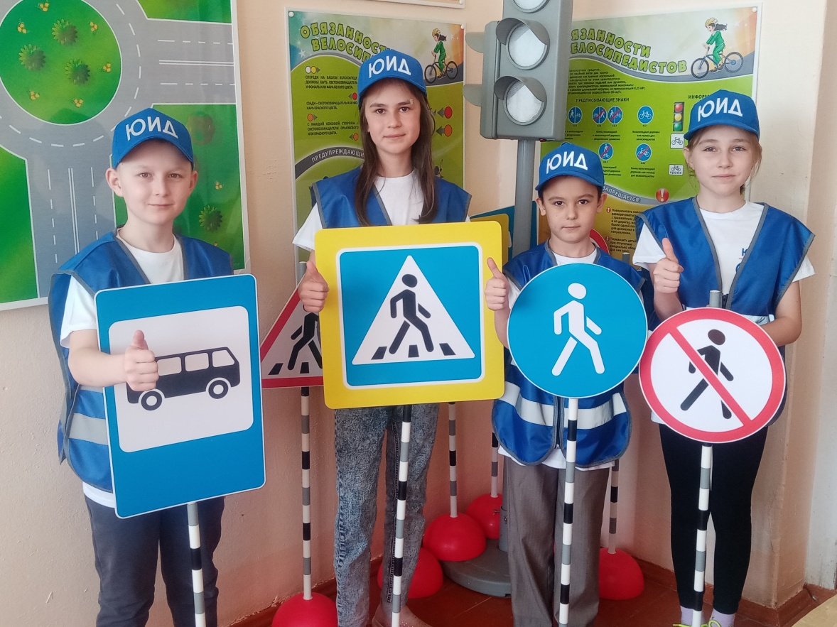

с. Убеи -2020 г.

1 юидовец: Юные пешеходы!
Будущие водители!
2 юидовец: Автомобилисты!
Дети и родители!
3 юидовец: Гости в зале, все наши зрители!
Команду ЮИД увидеть не хотите ли?
4 юидовец: Вас приветствует команда ЮИД
Убеевской средней общеобразовательной школы
Все вместе: Светофорики
1 юидовец: Наш девиз
Все вместе: Возьми за правило,
Соблюдать правила
2 юидовец: Сегодня!
3 юидовец: Здесь!
4 юидовец: В этом зале!
1 юидовец: Мы постараемся доказать…
2 юидовец: Все доступно рассказать…
3 юидовец Театрально показать…
4 юидовец: А главное - убедить и призвать!..
1 юидовец: Не забывайте…
2 юидовец: Соблюдайте…
3 юидовец: Уважайте…
Все вместе: Правила дорожного движения!
Под песню «Идет солдат по городу» выходит солдат и радостно смотрит по сторонам, машет девочкам.
Под фонограмму «Песенки шофера» (муз. К. Санторо, сл. Л. Дербенева) появляется мальчик, изображающий водителя.
Солдат перебегает перед «машиной» – резкий тормоз, солдат падает.
Солдат. Ох, как долго я служил
И все правила забыл!
Ш о ф е р. По незнакомым улицам
Как правильно идти?
Не зная правил, Солдат
Машину сбил с пути.
(Звучит «Песенка шофера», под музыку шофер и солдат уходят)
Музыка вести.
Выходит девочка, изображающая телеведущую, садится за стол.
Телеведущая. Здравствуйте. Передача «Дорожный патруль» на канале «Безопасное колесо-ТВ». За сегодняшнее утро произошли следующие происшествия: житель России в военной форме переходил улицу в неположенном месте на красный сигнал светофора, в результате чего было нарушено движение транспорта. Мы пригласили его к нам, чтобы спросить, почему он нарушил правила дорожного движения.
(Выходит Солдат)
Солдат. Попав в большой и шумный город,
Я растерялся, я пропал
Забыл я знаки светофора,
Чуть под машину не попал!
Кругом троллейбусы, трамваи,
То вдруг автобус на пути!
Признаться честно, я не помню,
Где мне дорогу перейти.
Телеведущая: Ну что ж, уважаемый, сегодня специально для вас у нас в студии Светофор.
(Под фонограмму песни «Светофор» выходит светофор.)
Светофор: Помогаю с давних пор,
Я ведь друг ваш, светофор!
Объясню без напряженья,
Всем Вам правила движенья!
Слушай и запоминай
И всегда их соблюдай!
Загорелся красный свет,
Стой, солдат! Прохода нет!
Жёлтый свет смотри горит,
Будь готов всем говорит!
А зажёгся свет зелёный,
Проходи мой друг ученый!
Пред тобою переход -
Жизнь твою он сбережет!
Помни правила движенья
Как таблицу умноженья.
(Светофор уходит.)
Телеведущая: Ну что, теперь Вы поняли, где и когда нужно переходить дорогу?
Солдат. Да, я понял, что переходить дорогу нужно только по переходу и на зеленый сигнал светофора. А что делать, если светофора нет или он сломался?
Телеведущая. Если гаснет светофор
По любой причине,
Обратимся мы тогда
К этому мужчине.
(Под мелодию «Песни охраны» из м/ф «Бременские музыканты» (муз. Г. Гладкова) выходит регулировщик.)
Регулировщик: (поет).
Почетна и завидна наша роль,
Звучит так важно слово «постовой».
Должны вы правила движенья знать,
И их должны вы строго соблюдать.
Солдат. А как же он может заменить светофор? Ведь у него нет трех волшебных глаз.
Регулировщик: Зато у меня есть волшебная палочка.
Если грудью к вам стою,
То пройти Вам не даю
Держит правая рука
Жезл у края козырька,
Значит, желтый свет горит,
«Приготовьтесь!» – говорит.
Телеведущая: Боком станет постовой –
Путь открыт перед тобой.
Солдат: Спасибо Вам регулировщик и светофору спасибо. Теперь я все вспомнил.
Светофор: На улице будьте внимательны, дети,
Регулировщик: Твердо запомните правила эти.
Светофор: Об осторожности помни всегда,
Регулировщик: Чтоб не случилась с тобою беда.
Все вместе: На улице – не в комнате,
О том, ребята, помните!
В заключение все поют песню о правилах дорожного движения на мелодию песни «Черный кот» Ю. Саульского.
Безопасности формула есть.
Надо видеть, предвидеть, учесть,
По возможности все избежать
И, где надо, на помощь позвать.
Изучайте ПДД,
Защитят они повсюду и везде.
На земле и на воде,
Светлым днем и в темноте
От опасностей спасут вас ПДД.
Все вместе. Будешь правила движенья соблюдать
Сможешь опасности ты избежать
(Под музыку уходят.)

